Nama : Lailiana Salsabila

NIM : 1217030018

**TUGAS 1**

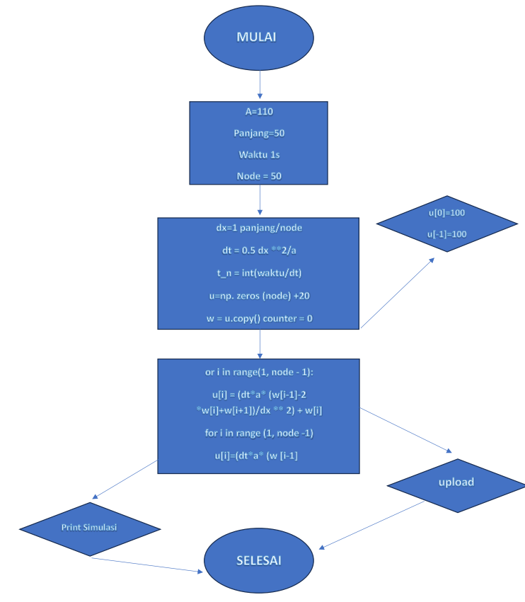

* Pertama di input terlebih dahulu variable yang digunakan diantaranta nilai koefisien nya, nilai panjang waktu hingga nilai node yang digunakan
* Kedua define variable disini dilakukan pendefiniasian variable
* Kemudian nilai kondisi syarat batas dimasukkan
* Kemudian dihitung dengan menggunaan loop for untuk menghitung suhu
* Update plot jika saja masi ada plot yang kurang sesuai
* Kemudian print simulation dan selesai

**TUGAS 2**

* Perbedaan antara konduksi panas satu dimensi dan dua dimensi adalah jumlah dimensi aliran panas. Dalam konduksi panas satu dimensi, panas hanya dapat mengalir dalam satu arah, misalnya sepanjang batang. Pada konduksi panas dua dimensi, panas dapat mengalir dalam dua arah, misalnya sepanjang panjang dan lebar pelat. Perbedaan jumlah dimensi ini mempunyai sejumlah implikasi terhadap cara konduksi panas dimodelkan dan dianalisis.
* Konduksi panas 1 dimensi menggunakan grid satu dimensi (x). Konduksi panas 2 dimensi memanfaatkan grid dua dimensi (x dan y).
* Dalam konduksi panas 1 dimensi, umumnya hanya ada satu persamaan diferensial parsial (PDE) yang perlu dipecahkan. Sementara dalam konduksi panas 2 dimensi, sistem persamaan diferensial parsial yang lebih kompleks diperlukan karena adanya dua variabel ruang.